Приложение 1

УДК 543.421

С.Г. Худяков, М.А. Куликов
Исследование шлама содового производства

В статье рассматриваются результаты исследования шлама содового производства со шламохранилища АО «Березниковский содовый завод» методами ИК Фурье спектрометрии и термического анализа. Интерпретация полос поглощения в инфракрасном спектре и их сравнение с литературными данными позволило сделать вывод, что основным компонентом шлама является карбонат кальция. Проведенный термический анализ показал, что нагрев шлама сопровождается двумя эндоэффектами, связанными с удалением влаги и диссоциацией СаСО₃.

В настоящее время уделяется большое внимание проблеме утилизации отходов химической промышленности. Одним из таких направлений является переработка отходов производства кальцинированной соды. Выбор шлама в качестве объекта исследования обусловлен как с экологической, так и технической точек зрения. Содовый шлам может быть использован в различных областях, начиная со строительства дорог и других объектов, заканчивая рекультивацией полигонов твердых бытовых отходов [1–3].
Регистрацию спектров образцов шлама проводим на ИК Фурье спектрометре марки ФСМ 1201 в виде таблеток с KBr в интервале волновых чисел 400–4000 см⁻¹. Пример спектра представлен на рисунке 1.
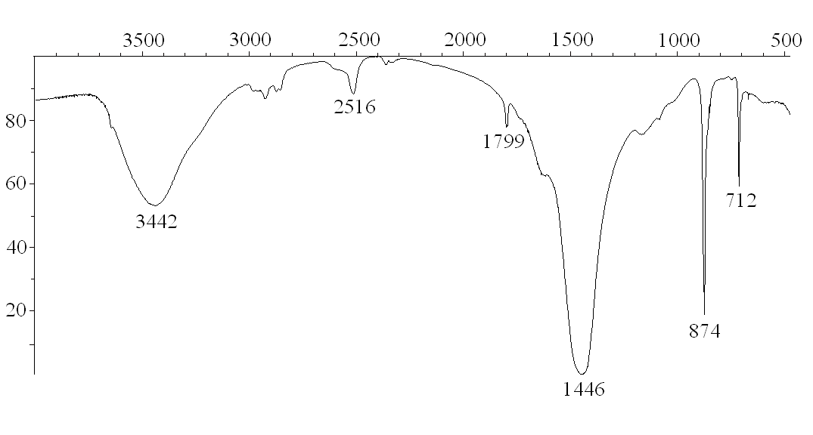
Рис. 1. ИК спектр образца содового шлама (KBr)

СПИСОК ЛИТЕРАТУРЫ
- Козлов С.Г., Вязовикова И.В., Черный С.А., Крепышева И.В. Использование отходов содового производства в дорожном строительстве // Фундаментальные исследования. Технические науки. 2013. № 10. С. 2604-2611.
- Калинина Е.В. Наилучшие доступные технологии утилизации шламов содового производства // Экология и промышленность России. 2013. №11. С. 43-47.
- Шатов А.А., Кутырев А.С., Бадертдинов Р.Н. Некоторые пути утилизации отходов содового производства // Башкирский экологический вестник. 2013. № 3–4 (36-37). С. 8-16.
- Тарасевич Б.Н. ИК спектры основных классов органических соединений. М: Изд-во МГУ, 2012. 55 с.
- Куликов М.А., Козлов С.Г., Середкина О.Р. Применение ИК-Фурье спектроскопии для анализа солеотложений производства хлорида калия // Научно-технический вестник Поволжья. 2015. № 3. С. 169-171.

РЕГИСТРАЦИОННАЯ ФОРМА
(оформляется на каждого автора)

Срок представления – до 15 марта 2024 года по е-mail:
sekretarnauka@bf.pstu.ru

Фамилия, имя, отчество (полностью)

Место учебы или работы (полное название организации), город

Для студентов: курс, направление подготовки, уч. группа
Для преподавателей, сотрудников: должность, ученая степень, ученое звание
Адрес электронной почты

Телефон для контактов с автором

Название доклада

Название секции конференции

